Pozdravljeni!

Pošiljam navodila za delo.
Želim vam veliko uspeha in vas lepo pozdravljam.

SREDA, 1. 4. 2020
SLJ: DIF:
Primož Suhodolčan: TI KANTA POŽREŠNA! (pouk v manjših učnih skupinah)

→ Preberi primere nalog, premisli in se skupaj s starši odloči, katero skupino nalog boš reševal pri SLOVENŠČINI.
→ Odpri šolski zvezek in na strani, ki si si jo pripravil včeraj, napiši svojo skupino in se loti dela.
→ Če imaš možnost, naloge svoje izbrane skupine natisni in jih zalepi v zvezek – GLEJ FOTOGRAFIJO.
→ Če te možnosti nimaš, vprašanj ne prepisuj – pod zaporedno številko zapiši samo odgovore.

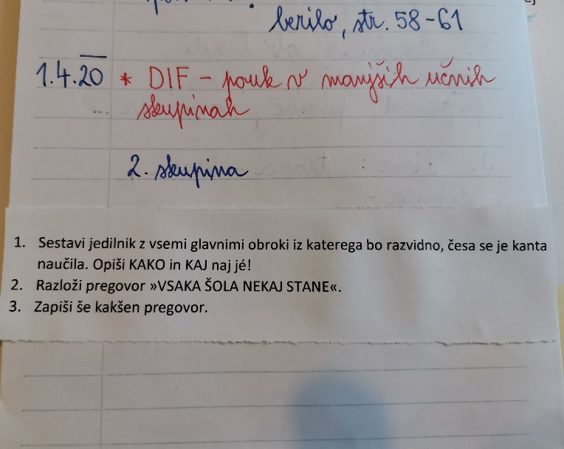

- SKUPINA
Odgovori na vprašanja. Odgovarjaj v celih povedih.
1. Kdo je glavna književna oseba?
2. Katere lastnosti ima?
3. Ta kanta je bila nekaj posebnega. Zakaj?
4. S katero povedjo pisatelj poudarja, da je bila kanta kar naprej lačna ?
5. Izpiši vsaj 7 stvari, ki jih je kanta stlačila vase.
6. Kaj se je zgodilo, ko se je kanta dovolj najedla?
7. Kaj se je kanta iz svoje izkušnje naučila?

- SKUPINA

- Sestavi jedilnik z vsemi glavnimi obroki iz katerega bo razvidno, česa se je kanta naučila. Opiši KAKO in KAJ naj jé!
- Razloži pregovor »VSAKA ŠOLA NEKAJ STANE«.
- Zapiši še kakšen pregovor.

3. SKUPINA

1. Izberi si eno povsem navadno stvar, ki naj nenadoma oživi. Napiši pravljico, ki naj se začne in konča na podoben način kot Suhodolčanova. Pri pisanju poskusi posnemati njegov način pripovedovanja.

MAT: DIF: Pisno množenje

Za izbiro skupine veljajo enaka pravila kot pri SLJ!

Če imaš možnost, naloge natisni, reši in zalepi v karirasti zvezek. Če te možnosti nimaš, prepiši.

- SKUPINA

- Zmnoži.

4 1 2 ∙ 2 2 0 4 ∙ 4 3 2 0 ∙ 3 2 4 8 ∙ 4

4 3 5 1 ∙ 2 3 2 3 9 ∙ 3 2 4 1 7 ∙ 4 1 0 7 6 ∙ 8

7 2 5 5 ∙ 1 1 4 0 8 ∙ 5 1 0 0 6 ∙ 9 1 5 9 0 ∙ 6

2. Zgodba je napisana v treh knjigah, od katerih ima vsaka 234 strani.
Koliko strani bo moral prebrati Polde, če želi prebrati celotno zgodbo?

R:

O: ___________________________________________________________

- SKUPINA

- Kolikšen je zmnožek, če je množenec največje trimestno število, množitelj pa največje enomestno sodo število?

Račun:

Odgovor: ___________________________________________________

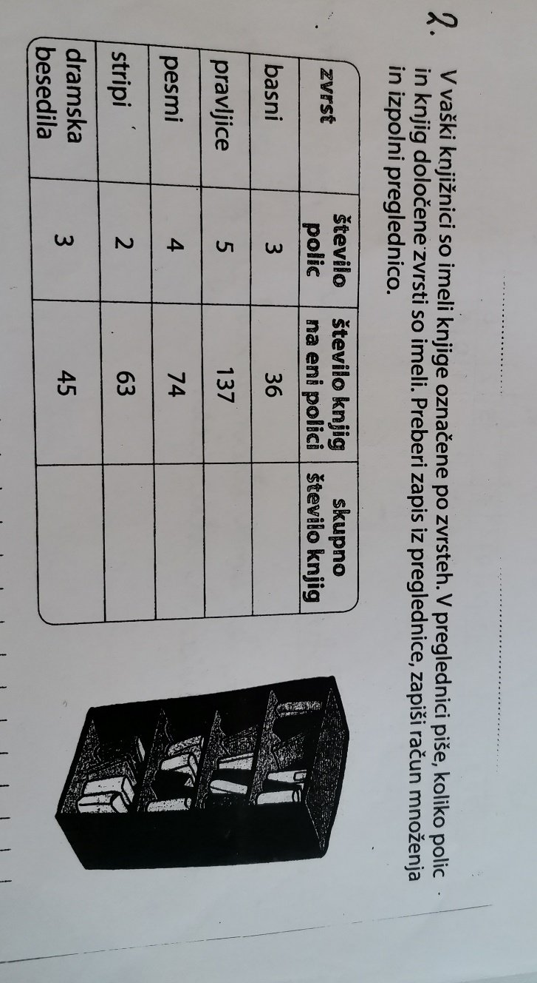

→ Preglednico zalepi ali prepiši v karirasti zvezek.
→ Račune množenja zapiši v zvezek.

3. Na črto zapiši črke vseh računov, ki so izračunani napačno. Podpisovanje naj te ne moti!

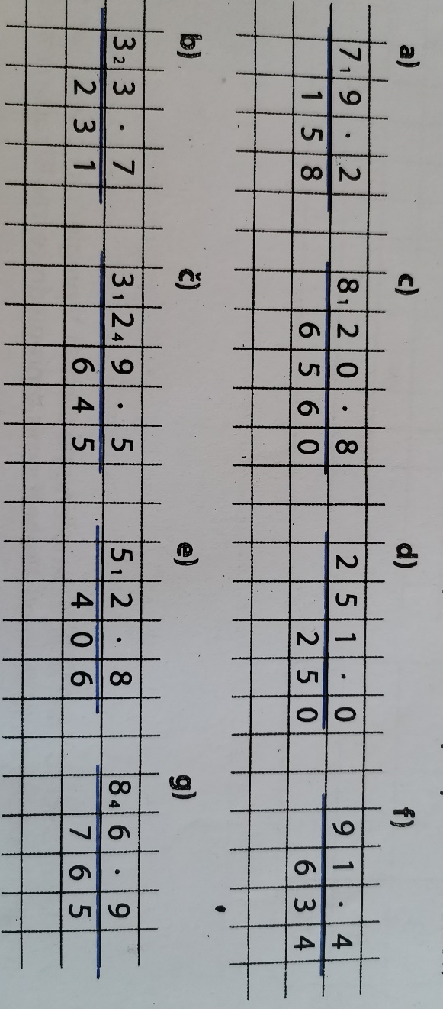

NAPAČNI RAČUNI:________________________________________________________

V karirasti zvezek prepiši napačne račune in jih izračunaj tako, kot smo se učili!

3. SKUPINA

1. Pisno zmnoži!

- 2 7 5 c) 4 0 3 8 d) 7 4 3 5

- 5 5 9 č) 2 1 8 6 e) 9 9 9 3

2. Darja ima na banki 423 €. Marija ima 5 - krat več denarja. Koliko denarja ima Marija in koliko obe skupaj?

R:

O: _______________________________________________________________

3. Klara je vsak dan prekolesarila 35 km. Koliko kilometrov je prekolesarila v enem tednu, če je kolesarila tudi v soboto in nedeljo?
R:

O:______________________________________________________

4. Pisno zmnoži!
- 4 3 10 c) 6 4 70 d) 5 3 30

b) 9 7 90 č) 4 3 8 10 e) 1 0 8 90

5. Vesna je imela v denarnici 13 kovancev po 50 centov. Koliko centov je imela? Koliko evrov in koliko centov je to?
R:

O:_________________________________________________________________

O:_________________________________________________________________

6. Lina je na tablo napisala dva številska izraza: 432 20 in 216 40. Ugotavljala je, kateri rezultat bo večji. Pomagaj ji še ti. Najprej rezultat oceni, nato zmnoži. Kateri rezultat je večji?

R:

O: _________________________________________________________________

NIT: Mišice

→ UČBENIK, stran 74: počasi, z razumevanjem in večkrat preberi besedilo pod
8. nalogo.

Mišice…

stran 75: reši 9. nalogo. Preberi še okvirček Na kratko.

→ ODPRI naravoslovni zvezek, napiši datum in naslov. (GLEJ FOTOGRAFIJO)

→ Če imaš možnost, prilogo 1 natisni in zalepi v zvezek. Če ne, povzetek čitljivo prepiši.

Mišice rok in nog delujejo v parih. Pri premikanju se ena mišica razteza/daljša, druga se krči/krajša in odebeli. Mišice so na kosti pripete s KITAMI. Ko se mišica skrči, kita povleče kost. Mišice, ki omogočajo gibanje, delujejo po naši volji.

Kosti, mišice, vezi in sklepe uvrščamo v skupino/sistem GIBAL.

* Vzroki za poškodbe in bolezni na gibalih:
- nepravilna obremenitev in drža telesa (torba, nepravilno sedenje za mizo, pretiravanje z vadbo, ponavljajoči gibi…);
- nepravilna prehrana, neredna vadba, premalo gibanja.

Če mišic ne krepimo, zakrnijo!

Priloga 1

RAZMISLI IN ODGOVORI – USTNO:

Nekateri učenci ste že imeli mavec. Kakšen je občutek npr. v roki, ko so ti mavec odstranili, mišice pa v tem času niso bile aktivne?

! V vednost:

.
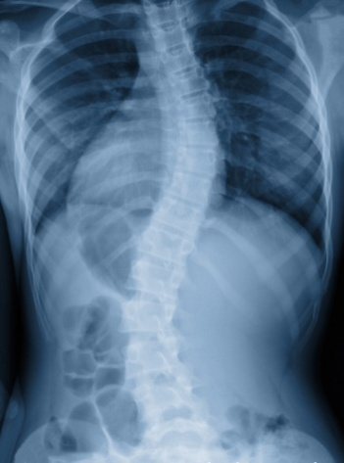 rentgenska slika prikazuje ukrivljeno hrbtenico.

Prejšnja ura:

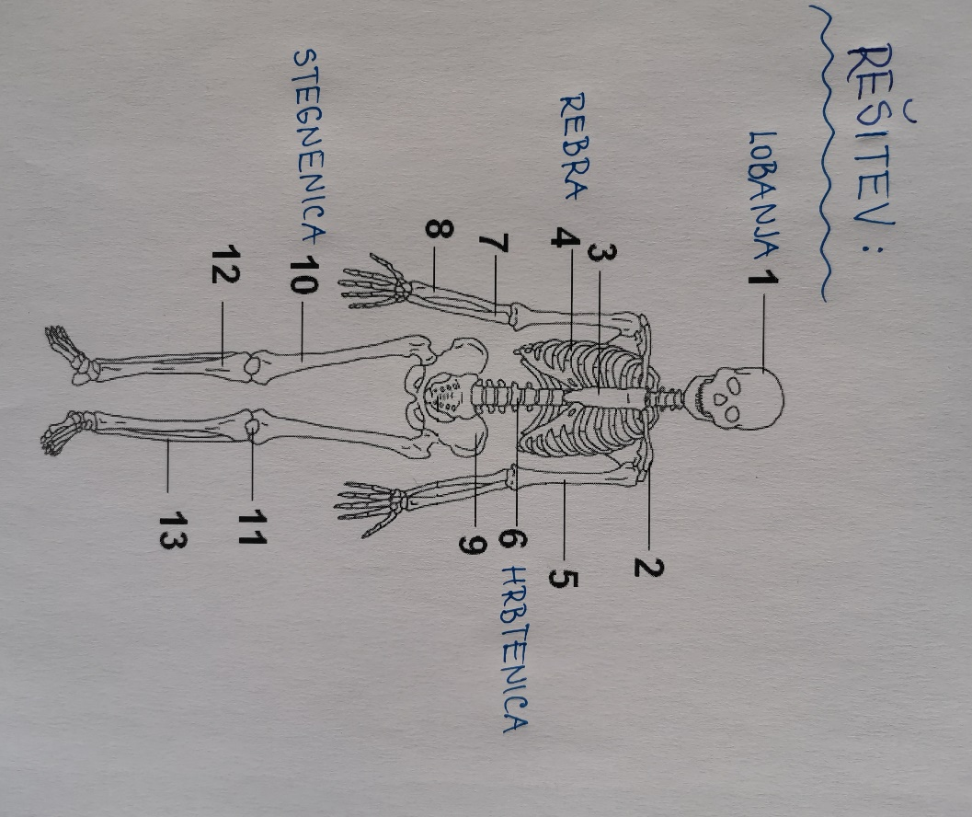

_____________________________________________________________________

GUM: Reciklirani orkester – izdelava inštrumenta

→ Z inštrumentom, ki ste ga izdelali iz odpadne embalaže, spremljaj tvoje petje vseh pesmic, ki smo se jih letos učili. K petju povabi tudi svojo družino.
→ Pri spremljavi s tvojim inštrumentom ugotovi, če lahko z njim izvajaš več različnih zvokov!

ZA STARŠE:
Učni cilji
Učenci:
- povezujejo glasbo z drugimi umetnostmi in z različnimi predmetnimi področji;
- spoznajo uporabnost odvrženih predmetov in razvijajo ekološko zavest;
- raziskujejo različne zvoke;
- vrednotijo svoje delo;
- pojejo ter poglabljajo zanesljivost petja.

_____________________________________________________________________

ŠPORT: DRUŽABNI PLES: Let kiss

S svojo družino ponovi ali pa jih nauči plesati družabni ples Let kiss ali Pingvin dance, ki smo se ga učili v šoli.

Pomagaj si s posnetkom na YOU TUBE: Let kiss dance (3:20)

ŽELIM VAM VELIKO ZABAVE PRI PLESU!

Učiteljica Katja Štih

